大屏互动
大屏互动用于在直播过程中组织观众参与互动活动。目前支持摇一摇和滚动抽奖两种活动类型，可用于活跃直播氛围、增强观众参与感。

一、选择活动类型
进入目标频道，通过【营销互动】-【大屏互动】进入活动列表，点击【新建活动】，选择需要创建的活动类型。
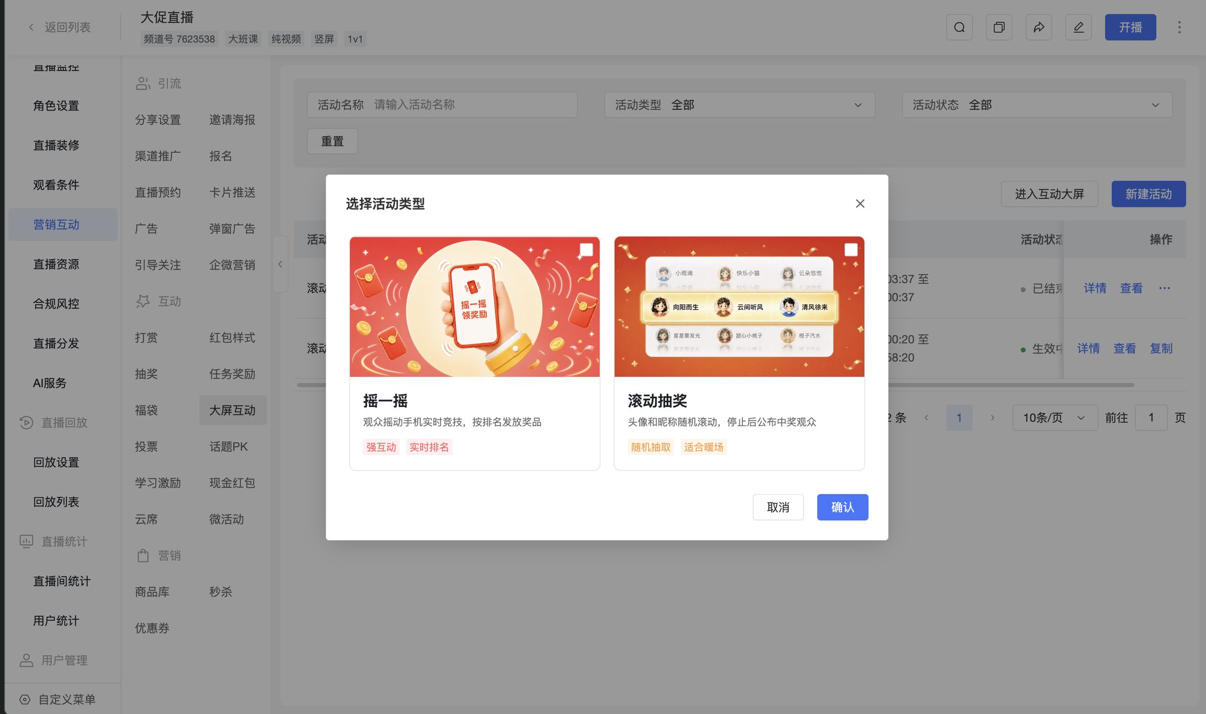

1. 摇一摇
观众通过摇动手机参与实时竞技，系统根据活动排名发放奖品，适用于需要增强参与感和竞技氛围的直播活动。
查看大屏互动-摇一摇操作说明

2. 滚动抽奖
系统从候选用户中随机抽取中奖者，并通过互动大屏展示头像、昵称和抽奖结果，适用于直播抽奖和活动暖场等场景。
查看大屏互动-滚动抽奖操作说明

二、常见问题

Q：摇一摇和滚动抽奖有什么区别？
A：摇一摇由观众摇动手机参与实时竞技，并根据排名发放奖品；滚动抽奖从候选用户中随机抽取中奖者。

Q：在哪里查看两种活动的详细操作说明？
A：可通过本文对应的活动链接，分别查看摇一摇和滚动抽奖的创建、配置及操作说明。

